網頁設計 企劃書

資訊系 劉奕勛 王奕鈞

網站名稱：成大輕鬆交易網 (NCKU7391)

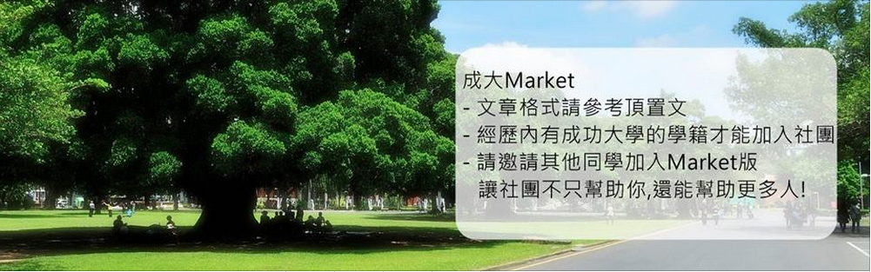

發想自成大Market(FB社團)

但FB翻找前文非常困難，加上無分類也不太好找到自己需要的物品，因此選擇製作成大交易網，改善大家買賣時的困境

目的：

會員可以放上要拍賣的東西照片及簡介以及地圖顯示所在位置，讓買家詳細了解並購買。

可上傳原創音樂，增加曝光率

功能：

1. ***會員系統***

會員中心一進去，要有登入與註冊選項，左邊行列出會員特別功能，有查閱訂單、取消訂單、維修及退貨事宜等。

會結合成大學生的學號作為帳號。

1. ***商品簡介分類表單***

商品簡介分類為網站第一個門面，上層做大項分類，如3C、美食、家俱、美妝保養、家教推薦等，左邊在進行細分

中間的廣告以最新商品來推薦，還有滯銷商品推薦，不以營利為目的，所以可能會和其他社團，如美術社與漫畫社做合作，提升網站美觀

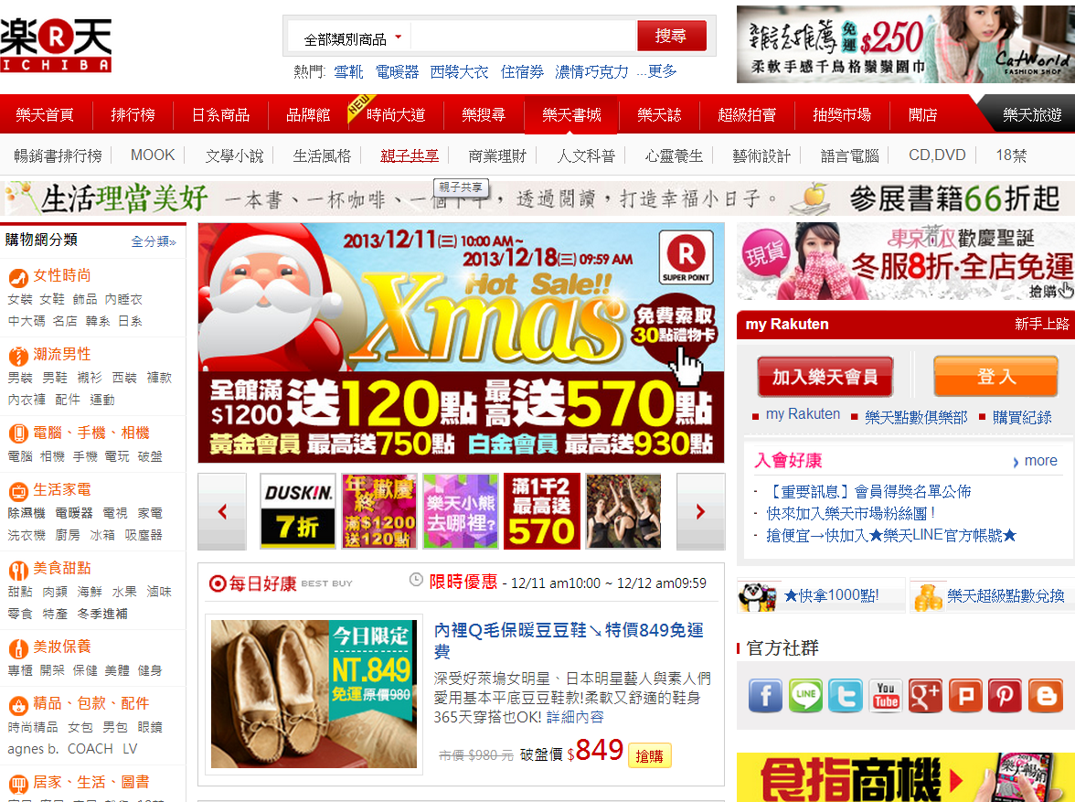

1. *將商品結合相簿瀏覽*

**

能做出能移動到小圖示或文字上方就能出現圖案顯示於左方，點開來就是商品詳細介紹。

分類進去會像第三張圖那像，包括圖、介紹、價格。

1. *購物車系統*

以特色購物車按鈕，帶出購物車的內容

**

考慮可加入比較清單，跟其他類似商品做比較，如價格、品質、評論等

增加號碼選擇，色彩與大小，選完再直接去結帳！

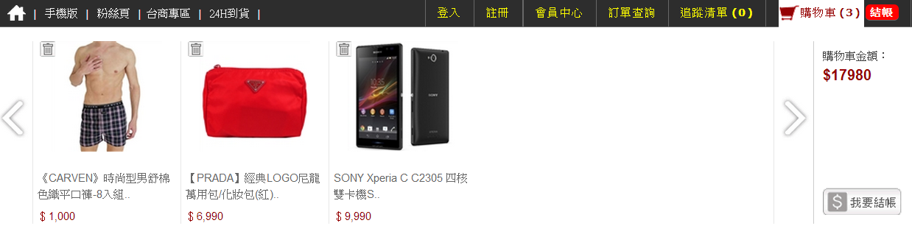

上面是東森購物網的購物車，按下購物車會直接顯現下拉式圖表，能做成這樣為目標！

1. *買賣家雙方的評價評分系統*

因為是學生交易網，商品可能只有一個，所以不以商品做評價，而是對學生賣家評價，在交易完成後進行的評論動作，限制必須是與賣家交易過的人才能評論，以免失去公平性

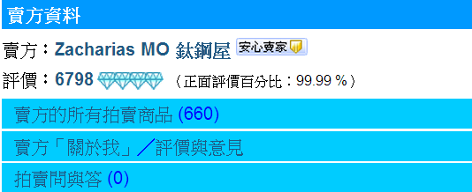

例子為奇摩拍賣的家資訊，可以查找拍賣過的商品，還有問答等

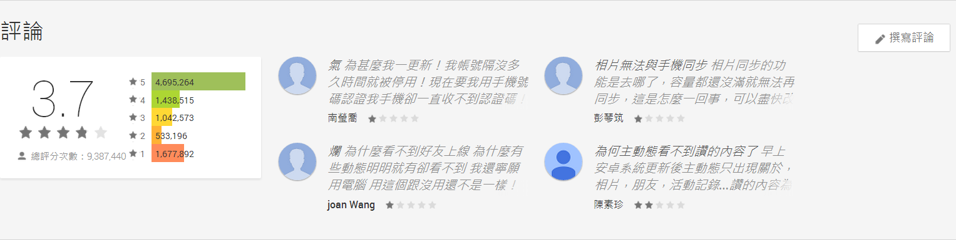以上圖為例，做出評分數字，有時懶得去查閱以往評論，可直接查看分數來做判定

1. *地圖功能*

將物品的所在地顯示在成大附近的地圖上，讓買家清楚了解物品距離自己有多遠

1. *商品搜尋功能*

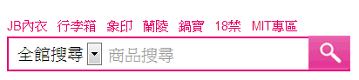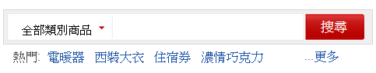

能有分類搜尋選單和熱門關鍵字點選功能，考慮加入FB搜尋合首頁那欄一直保留在頁面最上方，能夠隨時進行搜尋和返回主頁面

1. *關鍵字新增功能*

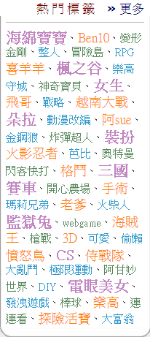

1. *原創音樂的試聽音樂播放器*

初衷是為了讓一些喜歡唱歌或喜歡寫歌的人能有一個平台能夠將自己的作品發表在上面，因為是交易網，瀏覽數可能會很高，藉此增加曝光率，管理員也可每個禮拜選幾位瀏覽度最高的作品做為進站時播放的音樂

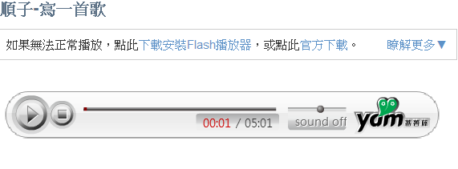

可用html5製作音樂播放器，能夠支援上一個試聽功能

1. *上傳照片與介紹功能*

基本上傳與介紹，不和音樂上傳做在一起，要以表單確認賣家資訊與聯絡電話與價格，也能增加拍賣選項，是否以出價方式來競標

類似於發網誌的方式，但主畫面是顯示圖片、價格、項目名字與摘要

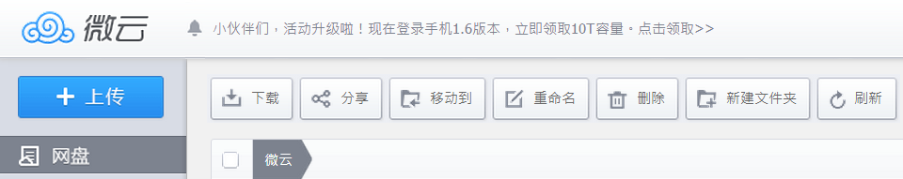

*各ㄅ*

1. *社群網站(FB，plurk，google+)分享與連結*

有時看到一件很棒的東西想要分享給別人，要很麻煩的複製網址到社群網站使用，增設分享按鈕，簡易分享，也可當做一種廣告手法

**參考資料:**

PChome24小時購物<http://24h.pchome.com.tw/index/>

樂天網<http://www.rakuten.com.tw/>

東森購物網<http://www.etmall.com.tw/Pages/Home.aspx>

Transcend官方購物網<http://shop.transcend.com.tw/index.asp>

奇集集生活萬用網<http://taipei.kijiji.com.tw/>

google play商店<https://play.google.com/store>

奇摩拍賣<http://tw.bid.yahoo.com/>

yam蕃薯藤影音分享<http://mymedia.yam.com/>